ИНФОРМАЦИОННЫЕ ТЕХНОЛОГИИ
АО «ОВИОНТ ИНФОРМ»

«УТВЕРЖДАЮ»
Генеральный директор

__________ Г.Ф.Артамонов
«__»__________2018 г.

РУКОВОДСТВО
по установке и обновлению

ПРОГРАММА «БАЛАНС-2: Формирование Уведомления о контролируемых сделках»

Версия 2.1.198

Москва 2018

СОДЕРЖАНИЕ

ВВЕДЕНИЕ 3
РАЗДЕЛ 1. ОБЩИЕ СВЕДЕНИЯ 4
1.1 Название программы 4
1.2 Назначение программы 4
1.3 Цели и задачи 4
1.4 Особенности программы 4
1.5 Статус программы 5
1.6 Разработчик 5
РАЗДЕЛ 2. УСТАНОВКА ПРОГРАММЫ НА КОМПЬЮТЕР 6
2.1 Технические требования 6
2.2 Состав поставки 6
2.3 Порядок установки программы на компьютер 6
2.4 Обновление программы 10
2.5 Удаление программы 10

ВВЕДЕНИЕ
Настоящий документ содержит руководство по установке и обновлению программы «Баланс-2: Формирование Уведомления о контролируемых сделках» компании «ОВИОНТ ИНФОРМ» Данное руководство включает информацию о назначении программы, порядке ее установки на компьютер, обновлению и правилах эксплуатации. Документ не требует от пользователей специализированных и продвинутых навыков работы на компьютере.

ОБЩИЕ СВЕДЕНИЯ

Название программы
Баланс-2: Формирование Уведомления о контролируемых сделках.
Краткое название «Баланс-2: ФУОКС».

Назначение программы
Программа «Баланс-2: Формирование Уведомления о контролируемых сделках» предназначена для подготовки уведомления о контролируемых сделках на основе данных, выгруженных в CSV- или Excel-файл из учетных систем пользователя или введенных вручную, проверки их и формирования электронных документов формата ФНС и их печатных форм.
Данный программный продукт позволяет формировать электронную и печатную формы Уведомления о контролируемых сделках с предварительной проверкой исходных данных, их обработкой и автоматизированным заполнением.

Цели и задачи
Целью функционирования программы «Баланс-2: Формирование Уведомления о контролируемых сделках» является облегчение подготовки и ускорение процесса сдачи отчетности налогоплательщиков.

Особенности программы
Программа «Баланс-2: Формирование Уведомления о контролируемых сделках» может применяться крупными и средними компаниями, которым необходимо внести в уведомление о контролируемых сделках большое количество данных, а также компаниями, готовящими данный документ за нескольких налогоплательщиков.
Программное обеспечение позволяет выполнять следующие действия:
- ведение учета контролируемых сделок на регулярной основе с помощью специально разработанной методики заполнения;
- оперативная обработка больших объемов данных (от нескольких тысяч предметов сделок);
- удобное редактирование введенных данных, в том числе в печатной форме Уведомления;
- проверка исходных данных на полноту заполнения и корректность, то есть на соответствие установленным типам данных и областям допустимых значений;
- выделение цветом полей и строк, содержащих ошибки;
- автоматический переход к тексту соответствующего сообщения об ошибке при нажатии на выделенное цветом поле, и наоборот;
- формирование подсказок о возможных вариантах корректного заполнения полей и предупреждений в процессе работы;
- объединение разделов 1Б Уведомления с одинаковыми сведениями о предметах сделок;
- формирование xml-файла Уведомления в формате, утвержденном ФНС России;
- проверка сформированного xml-файла по официально утвержденной ФНС России xsd-схеме, в том числе по правилам Schematron;
- печать отчета в соответствии с формой, утвержденной ФНС.
Уникальными особенностями программы являются:
- возможность работы с большими объемами данных, содержащих несколько миллионов записей о предметах сделок;
- возможность массовой загрузки данных из файлов Excel или CSV, а не их ручного ввода;
- возможность внесения данных в программу на регулярной основе с помощью специально разработанных справочников и удобной формы ввода.

Статус программы
Платная. Для работы с программой в полнофункциональном режиме необходимо приобрести лицензию.

Разработчик
Разработчиком и обладателем авторских прав на программный продукт «Баланс-2: Формирование Уведомления о контролируемых сделках» является акционерное общество «ОВИОНТ ИНФОРМ» (ОГРН 1027700076051).

УСТАНОВКА ПРОГРАММЫ НА КОМПЬЮТЕР

Технические требования
Перед установкой данного программного продукта убедитесь, что Ваши технические средства удовлетворяют требованиям:
- компьютер: IBM PC-совместимый с процессором с тактовой частотой не менее 1 ГГц;
- объем оперативной памяти: не менее 1 Гб;
- требуемое свободное пространство на жестком диске: не менее 1 Гб;
- монитор с разрешением не ниже 1024х768;
- подключение к Интернету, модем или сетевая карта со скоростью 100 Мбит (для возможности сдачи отчетности по телекоммуникационным каналам связи и скачивания обновлений программы);
- современный принтер, корректно установленный в системе;
- наличие блока бесперебойного питания (желательно);
- русскоязычная операционная система: Windows XP SP3 / Windows 2003 Server / Windows Vista /Windows 7 / Windows 8 / Windows 8.1 / Windows 10;
- MS Excel 2007 и выше (для выгрузки некоторых таблиц) (желательно);
- MS Internet Explorer версии 8.0 или выше.

Состав поставки
Пакет поставки состоит из:
- дистрибутива системных компонент;
- дистрибутива установки и обновления программы «Баланс-2W»;
- дистрибутива установки программы «Баланс-2: Формирование Уведомления о контролируемых сделках»;
- регистрационной карты (получаемой в Пункте продажи в момент приобретения программы).
Дистрибутивы установки системных компонент и установки и обновления программы «Баланс-2W» можно скачать из Интернета с сайта http://www.balans2.ru/ru/balans2w/download/?tab=0 .
Дистрибутив установки программы «Баланс-2: Формирование Уведомления о контролируемых сделках» можно скачать из Интернета с сайта http://www.balans2.ru/ru/fuoks/load/ .
Описание работы с программой «Руководства пользователя», можно скачать по ссылке http://www.balans2.ru/ru/fuoks/load/.

Порядок установки программы на компьютер
Перед первой установкой программы «Баланс-2: ФУОКС» требуется установка системных компонент и программы «Баланс-2W».
Чтобы установить программу зайдите в систему с правами локального администратора и выполните следующие действия:
- Создайте папку на жестком диске для файлов дистрибутивов системных компонент, программы «Баланс-2W» и программы «Баланс-2: Формирование Уведомления о контролируемых сделках».
- Перепишите в созданную папку на жестком диске файлы дистрибутивов (дистрибутивы могут быть получены с сайта http://balans2.ru см. п.2.2 настоящего руководства):
- Setup_B2W_SystemComponents(2KSP4-Win10).exe.
- Setup_B2W_1.ххх.ххх.exe (где 1.ххх.ххх — номер актуальной версии).
- B2DealEdit_Setup.exe.
- Установите системные компоненты и программу «Баланс-2» в соответствии с п.2.4 Руководства по установке программы Баланс-2W ( см. http://www.balans2.ru/ru/balans2w/download/?tab=3 ).
- После установки системных компонент и программы «Баланс-2W» запустите файл B2DealEdit_Setup.exe, который должен находиться в созданной Вами ранее папке, содержащей файлы дистрибутивов.
- В появившемся окне Мастера по установке, содержащем сведения о версии устанавливаемой программы, нажмите кнопку «Далее» (Рис. 1).
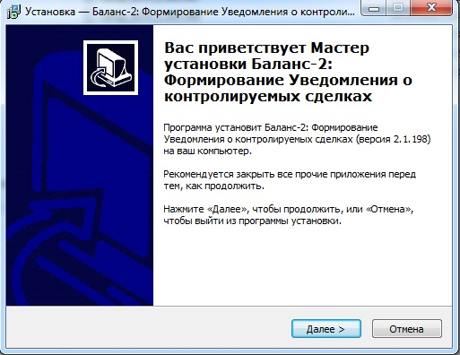
Рис. 1 Приветствие программы установки
- Далее программа инсталляции предложит выбрать каталог, в который будет инсталлирована программная часть «Баланс-2: ФУОКС» (Рис. 2).
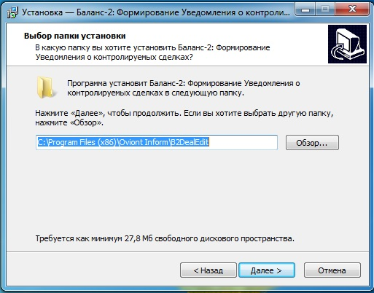
Рис. 2. Окно указания папки для установки программы
- Далее потребуется выбрать папку в меню Пуск (Рис. 3).
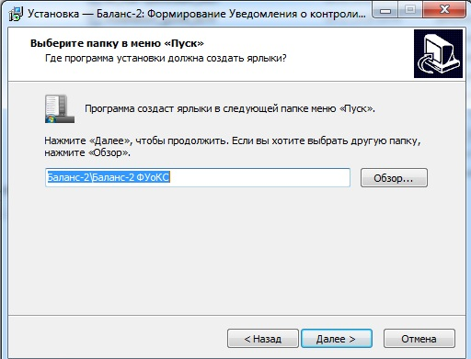
Рис. 3. Окно указания папки в меню Пуск
- На следующем шаге, в окне Дополнительные задачи вы можете указать Создавать ли ярлык запуска программы на рабочем столе или нет (рис.4).
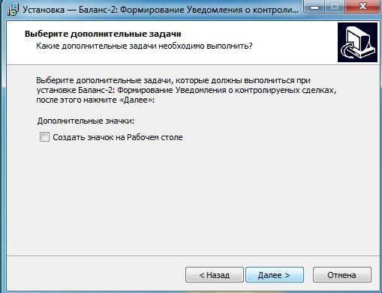
Рис.4 Окно выбора дополнительных задач

- Если все предыдущие шаги по инсталляции «Баланс-2: ФУОКС» были сделаны правильно, программа инсталляции предложит Вам просмотреть параметры установки (Рис. 5).
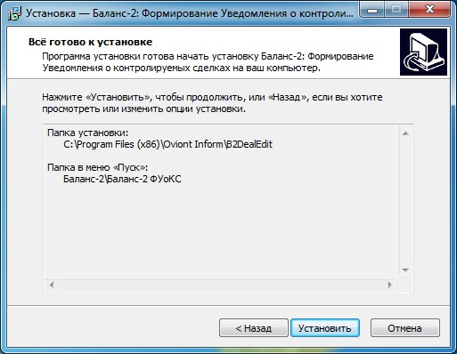
Рис. 5 Окно параметров установки
- После нажатия на кнопку «Установить», будет произведена установка программы.
- После завершения установки появится окно, с сообщением о завершении работы Мастера установки (Рис. 6). Нажмите кнопку «Завершить».
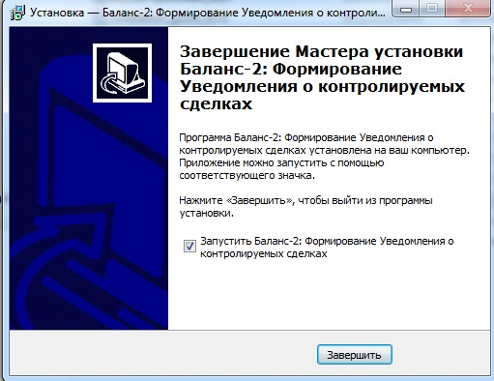
Рис. 6. Завершение установки программы «Баланс-2:ФУОКС»
- После успешной установки при задании соответствующего параметра на рабочем столе появится ярлык «Баланс-2:ФУОКС». Также в системном меню Windows Пуск → Программы появится подпункты «Баланс-2» и «Баланс-2:ФУОКС», содержащие ссылку на саму исполняемую программу, а также на ряд служебных программ.

Обновление программы
Чтобы выполнить обновление программы «Баланс-2:ФУОКС» зайдите в систему с правами локального администратора и выполните следующие действия:
- Создайте папку на жестком диске.
- Перепишите в созданную на жестком диске папку файл дистрибутива B2DealEdit_Setup.exe, который Вы можете скачать с сайта http://www.balans2.ru/ru/fuoks/load/.
- Закройте все приложения (в т.ч. «Баланс-2W») и запустите файл дистрибутива (см. п. 2.4 настоящего руководства).
- Дождитесь появления окна с сообщением о том, что Мастер установки завершил работу. Нажмите кнопку «Завершить».

Удаление программы
Если вам потребовалось удалить программу «Баланс-2:ФУОКС» с вашего компьютера, воспользуйтесь следующим способом:
- Закройте программу «Баланс-2:ФУОКС».
- В “Windows” нажмите кнопку «Пуск».
- В открывшемся меню нажмите «Программы».
- В списке программ найдите папку «Баланс-2», в ней откройте подпапку «Баланс-2:ФУОКС».
- Найдите там подпункт «Деинсталлировать ФУОКС», нажмите на него. (Рис.7)
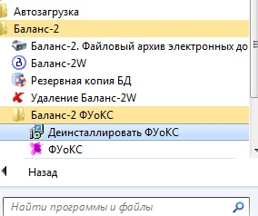
Рис. 7 Содержание пункта «Баланс-2» в меню «Пуск». Подпункт «Деинсталлировать ФУОКС»
- В открывшемся окне у Вас запросят подтверждения, действительно ли вы хотите удалить программу «Баланс-2:ФУОКС». (Рис.8) Для подтверждения нажмите «Да»
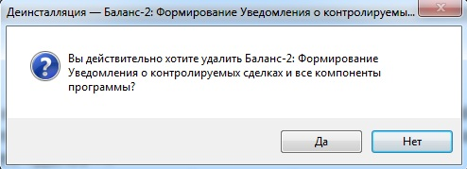
Рис.8. Окно деинсталляции «Баланс-2:ФУОКС»
- Начнется процедура удаления программы. Дождитесь ее окончания.
После окончания деинсталляции программы появится окно с сообщением о том, что программа удалена. (Рис. 9) Нажмите кнопку «ОК».
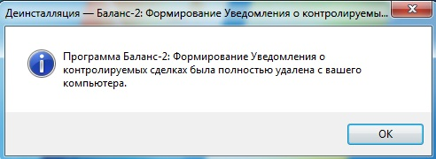
Рис.9 Сообщение о завершении деинсталляции программы

